Rolls-Royce

THÔNG CÁO BÁO CHÍ

ROLLS-ROYCE WHISPERS
CẢM HỨNG VỀ SỰ PHI THƯỜNG NGAY TẠI NHÀ
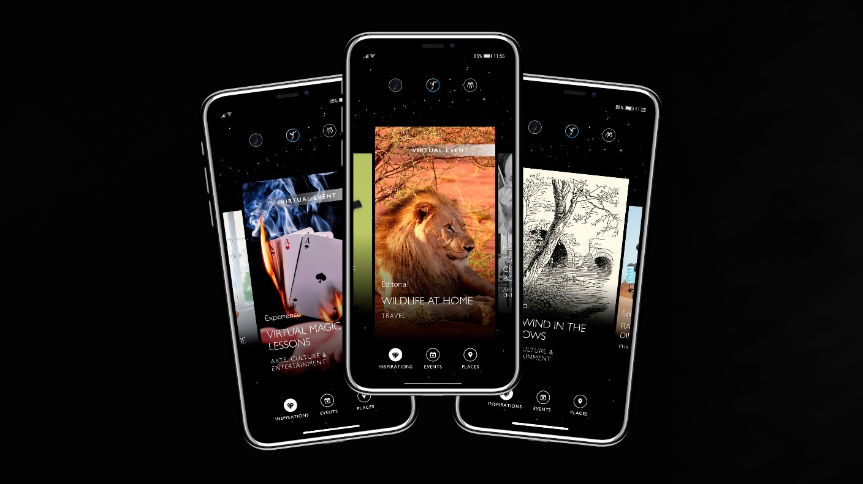
Ngày 4 tháng 6 năm 2020, Goodwood, Anh quốc
Vào tháng hai năm nay, Rolls-Royce đã chia sẻ thông tin chi tiết về một câu lạc bộ độc đáo nhất thế giới: Ứng dụng Whispers - ngôi nhà kĩ thuật số của Rolls-Royce và chỉ dành riêng cho các khách hàng của Rolls-Royce. Whispers mang đến trải nghiệm cho một cộng đồng những người có cùng đẳng cấp và sở thích: Những sản phẩm hiếm có, quyền được xem trước của Rolls-Royce… tất cả được quản lý bởi Luxury Intelligence Unit - Bộ phận nghiên cứu các sản phẩm dịch vụ cao cấp của Rolls-Royce.

Hơn hai năm trước, Whisper được giới thiệu trong phạm vi một nhóm khách hàng đặc biệt và sau đó phát triển cùng sự tương tác chặt chẽ với người dùng. Nhiều đề xuất độc đáo được Whisper đưa ra để làm hài lòng các thành viên và đó là những điều thực sự đáng kinh ngạc: Một chuyến thám hiểm đến Nam Cực, một cơ hội để xây dựng đường đua cá nhân, thậm chí là một buổi biểu diễn riêng của một dàn nhạc lừng danh thế giới… mọi điều đều có thểm chỉ bằng một cú chạm.

Bộ phận Luxury Intelligence Unit của Rolls-Royce có nhiệm vụ thường xuyên tìm kiếm những ý tưởng sáng tạo. Khi thế giới bị giới hạn bởi đại dịch, Luxury Intelligence Unit đã xoay sở để khám phá các dịch vụ đặc biệt mà khách hàng có thể trải nghiệm, vì sự an toàn bản thân trong chính ngôi nhà của họ.

Vậy các thành viên của Whispers đặc biệt quan tâm đến điều gì? Luxury Intelligence Unit đưa ra một số quan sát thú vị.

Verena Masters – Người phụ trách dự án Whispers, Rolls-Royce Motor Cars nhận xét rằng: “Khi bị hạn chế ra ngoài bởi đại dịch Covid-19, khách hàng của Rolls-Royce chuyển sang Whispers để được an ủi trong giai đoạn này. Đó là thời gian để suy ngẫm, để tập trung vào hạnh phúc và lập kế hoạch cho tương lai”.

Không có gì ngạc nhiên khi các dịch vụ gia đình tăng đột biến. Những bài học ảo thuật của một pháp sư có trụ sở tại California được đặc biệt yêu thích, phiên bản đầu tiên của những cuốn sách dành cho thiếu nhi, bao gồm: “Charlie và nhà máy sô cô la”, “Gió qua rặng liễu”. Bộ cờ Beatrix Potter phiên bản giới hạn được làm từ đá nghiền, nhựa cây và được trang trí thủ công đẹp mắt. Đối với những thiếu niên lớn hơn một chút, bộ cờ vua “Chúa tể những chiếc nhẫn” của Tolkien rất được chào đón.

Thiên nhiên được chào đón vào gia đình của Whispers theo nhiều cách. Chẳng hạn nghiên cứu về thực vật và lợi ích sức khỏe mà chúng mang lại đã được các thành viên háo hức tham dự. Thiết kế Biophilic – kết hợp thế giới tự nhiên vào môi trường kiến trúc cũng đã thu hút được sự quan tâm lớn. Đối với những người đang khao khát các hoạt động ngoài trời, Luxury Intelligence Unit đã đưa vùng hoang dã Châu Phi đến với ngôi nhà của họ.

Việc nghỉ ngơi với trải nghiệm ảo từ khắp nơi trên thế giới. Những khóa học trực tuyến cho phép các thành viên hòa mình vào các lĩnh vực thiết kế, nhiếp ảnh và tranh trừu tượng… trở thành những trò giải trí phổ biến, trong khi các buổi biểu diễn kịch ảo đã thay thế trải nghiệm thảm đỏ thông thường. Giữ gìn sức khỏe cũng trở nên dễ dàng với các gói chăm sóc kĩ thuật số từ các khách sạn và spa sang trọng nhất trên thế giới.

Các thành viên bị lôi cuốn vào thế giới phi thường của Rolls-Royce. Những bài đăng gần đây trên Whispers đã nghiên cứu chủ đề “Nghệ thuật hình ảnh chuyển động”. Trong một cuộc phỏng vấn với nghệ sĩ, người đề cử Trung Quốc cho Muse, chương trình nghệ thuật Rolls-Royce, Cao Fei đã nghiên cứu tương lai của nghệ thuật Video, trong khi Luxury Intelligence Unit đã đưa ra một cái nhìn sâu sắc về thế giới qua lăng kính của nghệ thuật kĩ thuật số.

Nhiều khách hàng đã tìm đến lời khuyên từ Whisper khi tìm kiếm những thú vui riêng. Từ những lớp học nấu ăn ảo đầy cảm hứng với các đầu bếp nổi tiếng trên khắp thế giới, trải nghiệm ăn uống đến bộ sưu tập dịch vụ giao hàng tận nhà tốt nhất thế giới. Nghệ thuật ẩm thực vẫn luôn là ưu tiên hàng đầu của các thành viên Whispers.

Verena Masters kết luận: “ Những tìm kiếm cho thấy các khách hàng đang hướng đến tương lai, khi các thành viên của Whispers tìm cách nâng cao giá trị cuộc sống. Các sáng tạo của Bespoke chẳng hạn như rạp chiếu phim tại nhà, cài đặt ánh sáng cho các tác phẩm điêu khắc cho thấy xu hướng của khách hàng Rolls-Royce tìm kiếm những vật phẩm độc đáo và mang tính cá nhân – một điều mà ở Rolls-Royce chúng tôi đã quá hiểu rõ”.

-Hết-
Thông tin bổ sung:
Bạn có thể tìm và tải xuống tất cả các thông cáo và tư liệu báo chí cũng như cả bộ sưu tập phong phú các hình ảnh và video với độ phân giải cao tại trang web truyền thông của chúng tôi - PressClub hoặc https://bit.ly/2zPxHQl
Ghi chú dành cho biên tập:
Rolls-Royce Motor Cars là một công ty con thuộc sở hữu của Tập đoàn BMW, là một công ty hoàn toàn tách biệt với Rolls-Royce PLC – nhà sản xuất đông có máy bay và hệ thống động lực. Hơn 2.000 công nhân có tay nghề cao đang làm việc tại trụ sở chính và nhà máy sản xuất Rolls-Royce tại Goodwood, hạt Tây - Nơi duy nhất trên thế giới chế tạo những chiếc xe ô tô siêu sang thủ công.
Liên hệ:
Văn phòng khu vực
Châu Á Thái Bình Dương
Hal Serudin +65 6838 9675 hal.serudin@rolls-roycemotorcars.com

Việt Nam
Rolls-Royce Motor Cars Hanoi
Hồ Vinh Trang 0977816268 trang.ho@rolls-roycemotorcars-hanoi.vn

